# 考试细则：

## 简答题：

1. vue声明周期写出8个名称给3分，没少一个减0.5分。作用写全给2分，每少两个减0.5分。
2. 说出什么是跨域给1.5分，同源策略2分，解决方案1.5分。
3. 写出一类状态码及含义给1分，4种及以上给5分。
4. 写出4个请求动词（请求方式）及作用满分，没少一个减1分。
5. 创建正确的数据库（2分），插入数据（2分），查询出哪些商品已经出售（3分），查询哪些人购买那些商品（3分）。

## 代码题：

1. 绘制出登录注册页面（4分），绘制出后台的示例页面5分，绘制出修改添加（5分），页面美观1分。
2. 创建完整的数据库，字段无错误，业务逻辑合理满分，每错1处减一分。（15分）如果是mock数据，满分是10分。
3. 编写接口，实现登录，注册接口，每个2分，添加，展示，修改，删除每个接口2分，渲染页面，正常操作满分，没错一处，减2分。满分15分。

## 代码题页面示例：

登录页面：(不要图例一样)



注册页面：



商品列表页：

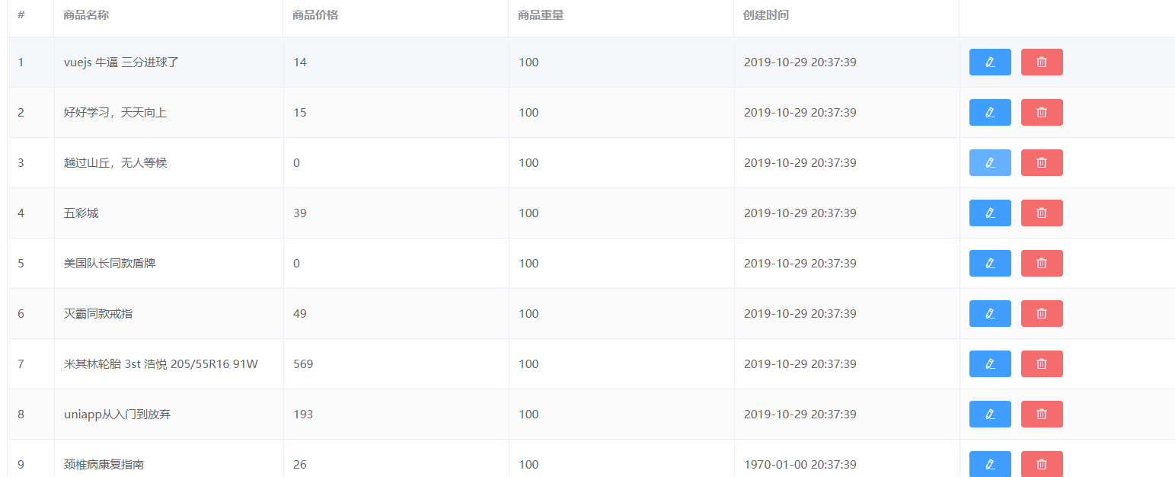

商品删除：



商品添加、修改页:

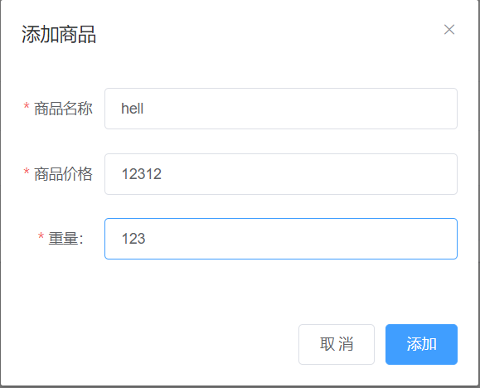

## 代码题要求：

* 1. 页面能正常访问，无错乱页面。
  2. 页面美观，布局合理。
  3. 登录注册，业务逻辑合理，登录完成后跳转到列表页。密码错误，提示错误信息。如未注册，提示注册，点击到注册页。（mock数据直接写固定如：name:jim ;password:123456）
  4. 登录完成后跳转到后台，展示列表页。时间日期需要过滤，显示正常时间。
  5. 点击删除，弹出确认框，点击取消，取消删除，点击确认，删除，弹出提示信息。重新渲染列表页。
  6. 添加，正确校验数据字段（前端校验），合理使用字段类型。完成添加。
  7. 修改，正确回显数据，点击修改，完成修改操作。
  8. 上传代码是，删除node_modules包，数据库文件需要同时放到项目文件夹内。
  9. 文件夹命名规则：前端：web 后端接口：web_api
  10. 需要提交接口文档，数据库SQL文件或者mock文件